Министерство образования Республики Беларусь

Учреждение образования

«Брестский Государственный технический университет»

Кафедра ИИТ

**Лабораторная работа №4**

По дисциплине «Модели решения задач в интеллектуальных системах»

Тема: «MLP. Задача исключающего или»

**Выполнил:**

Студент 3 курса

Группы ИИ-23

Макаревич Н.Р.

**Проверил:**

Туз И. С.

Брест 2024

**Цель работы**: Написать нейронную сеть (multilayer perceptron с одним скрытым слоем) решающую задачу исключающее или. Датасет сгенерировать самостоятельно. Использовать Сигмоидные функции активации

**Ход работы:**

Код нейронной сети:

<https://github.com/sosiska52/University/tree/main/3%20year/MRZIS/src/mrzis_4>

Результат работы:

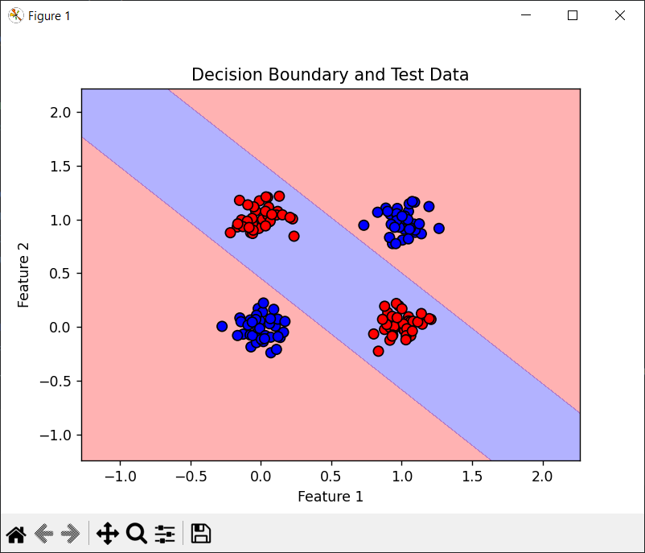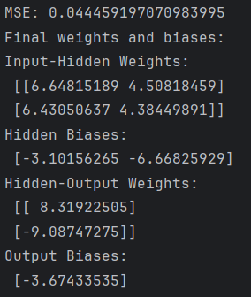

**Вывод:** в ходе лабораторной работы научился реализовывать многослойную нейронную сеть для решения задачи исключающего ИЛИ